COMUNICATO STAMPA

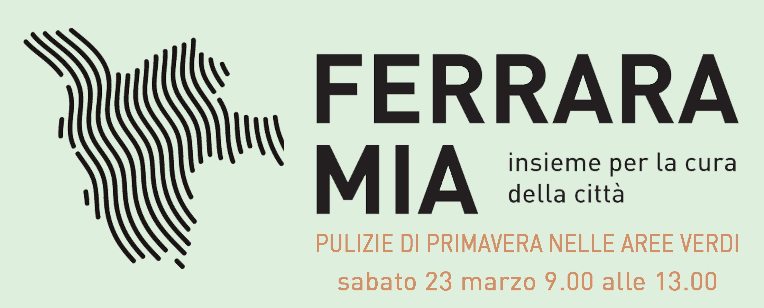
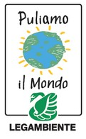
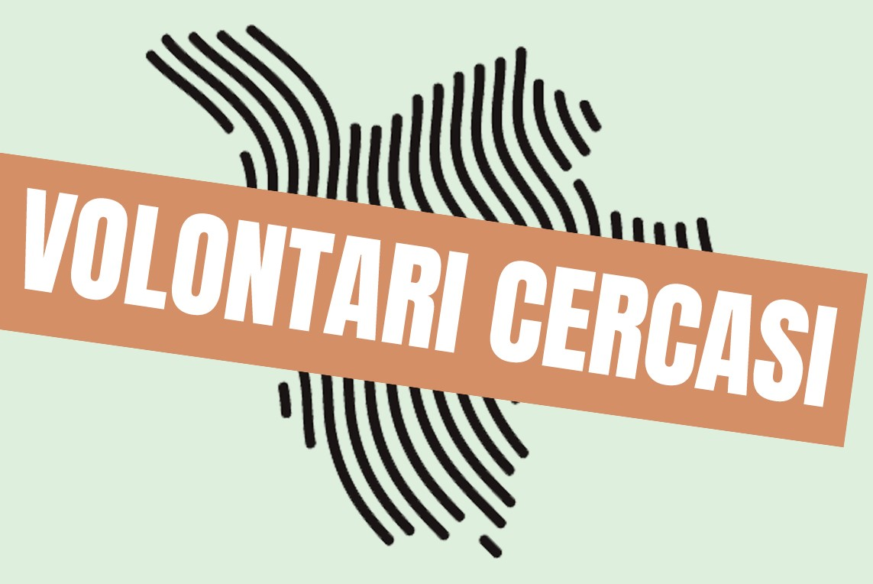
Dopo il grande successo della prima edizione di "Ferrara mia, Insieme per la cura della città" arriva il secondo appuntamento di questo evento di volontariato e partecipazione civica che ha unito cittadini e amministrazione comunale nella realizzazione di piccoli interventi di cura dello spazio pubblico.
Durante l'incontro pubblico del 15 gennaio 2019 alcuni cittadini e associazioni presenti hanno suggerito un nuovo appuntamento primaverile da dedicare alle aree verdi. Una mattinata dedicata alla pulizia di parchi, mura e sottomura della nostra città.
"Pulizie di primavera nelle aree verdi" è il tema di questa seconda edizione che si terrà sabato 23 marzo 2019 dalle 9 alle 13 sempre in collaborazione con la campagna di volontariato nazionale “Puliamo il mondo” di Legambiente e realizzata anche grazie al progetto regionale promosso da ARPAE "Educazione alla cittadinanza e ai beni comuni".
L’evento è gratuito e aperto a tutti: cittadini singoli, gruppi informali e associazioni.
Per partecipare è necessario comunicare la propria adesione compilando il modulo online sul sito del Comune http://bit.ly/femiaprimavera19.
L’amministrazione, grazie alla collaborazione con Hera, metterà a disposizione i materiali e gli strumenti necessari.
Come avvenuto per la prima edizione, i luoghi sottoposti agli interventi possono essere proposti dai cittadini stessi che potranno comunicare le aree interessate sempre attraverso la compilazione del modulo online.

L’iniziativa è organizzata nell'ambito di “Puliamo il mondo” dal Comune di Ferrara (Centro Idea e Urban Center) e dal Circolo Legambiente "Il Raggio Verde" di Ferrara in collaborazione con HERA.

